Объединение: « Мастерская чудес »
Руководитель : Ермакова И.Н.
Дата | Тема | Содержание материалов (ссылки, тексты, картинки, рекомендации и т.д.) | задание | Сроки предоставления результата | Адрес электронной почты руководителя или WhatsApp  (Обрати внимание! Работа должна быть подписана) | Сроки консультации с руководителем
02.11 | Аппликация «Ромашки из полосок». Аппликация из готовых форм. | Конспект занятия (Приложение 1)  https://yandex.ru/video/preview?filmId=16423050982328026586&parent-reqid=1603988539625583-1136710838565658350900233-prestable-app-host-sas-web-yp-190&path=wizard&text=%D0%B0%D0%BF%D0%BF%D0%BB%D0%B8%D0%BA%D0%B0%D1%86%D0%B8%D1%8F+%D1%86%D0%B2%D0%B5%D1%82%D1%8B+%D0%B8%D0%B7+%D0%BF%D0%BE%D0%BB%D0%BE%D1%81%D0%BE%D0%BA+%D1%86%D0%B2%D0%B5%D1%82%D0%BD%D0%BE%D0%B9+%D0%B1%D1%83%D0%BC%D0%B0%D0%B3%D0%B8&wiz_type=vital | Изготовить поделку «Ромашка из полосок» | до 18.00 | irina.ermakova.1@yandex.ruилиWhatsApp89289085236
09.11 | Объёмная аппликация из ладошек. | Конспект занятия (Приложение 2) | Выполнить поделку «Аппликация из ладошек» | до 18.00 | irina.ermakova.1@yandex.ruилиWhatsApp89289085236

Конспект занятия на тему « Ромашка из полосок .»
Цель занятия: Научить выполнять поделки из полосок бумаги.
Задачи:
- повторить правила ТБ при работе в группе;
- формировать умение изготавливать основу для поделки;
- развивать у детей творческую фантазию, воображение, совершенствовать конструкторское мышление, технические навыки.
- воспитывать трудолюбие, аккуратность, организованность, взаимовыручку.
Наглядные пособия: образцы готовых изделий, таблица с условными обозначениями.
План занятия:
- Оргмомент. (Объявление темы, подготовка рабочего места, повторение правил техники безопасности)
- Объяснение нового материала. ( Изготовление цветочных модулей)
- Практическая работа по изготовлению цветов.
- Итог занятия.
Ход занятия:
1. Организационный этап.
-Здравствуйте, ребята!
Сегодня мы повторим правила ТБ при работе в группе, познакомимся с правилами работы с полосками бумаги.
Прежде, чем приступить к занятию давайте повторим правила безопасности.
Т.Б. правила техники безопасности.
1. Работу начинай только с разрешения учителя. Когда учитель обращается к тебе, приостанови работу. Не отвлекайся во время работы.
2. Не пользуйся инструментами, правила обращения с которыми не изучены.
3. Употребляй инструмент только по назначению. Не проделывай лезвиями ножниц отверстий
4. Не работай неисправными и тупыми инструментами.
5. При работе держи инструмент так, как показал учитель.
6. Инструменты и оборудование храни в предназначенном для этого месте. Нельзя хранить инструменты и оборудование навалом.
7. Содержи в чистоте и порядке рабочее место.
8. Раскладывай инструменты и оборудование в указанном учителем порядке.
9. Не разговаривай во время работы, не отвлекайся посторонними делами.

2. Объяснение нового материала.
Хорошо! А для изготовления основы для поделки нам потребуется лист картона, цветная бумага, клей-карандаш, ножницы.
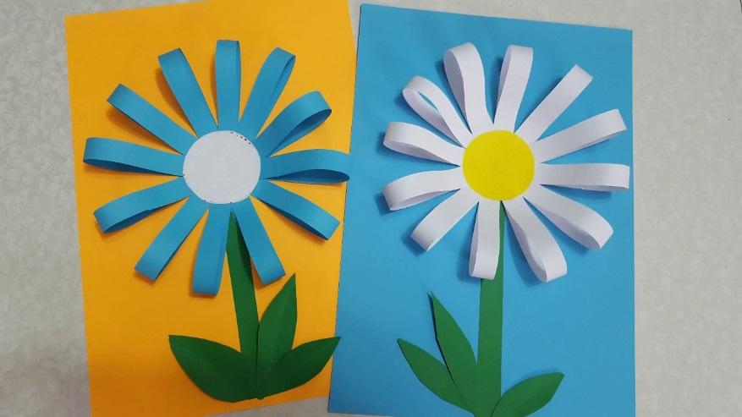
Практическая работа.
Дети выполняют задание.
Молодцы! С заданием справились.

4. Контрольный этап.
Наше занятие близится к завершению. Давайте еще раз повторим основныеправила при работе в группе . (Повторяем).
- Заключительный этап.
Все молодцы! Работали сегодня дружно, друг другу помогали. С работой справились. Понравилось?
Что сложного было? А сейчас давайте уберем рабочее место.
Спасибо всем за работу!

Приложение 2
Конспект на тему «Аппликация из ладошек»

Цель: развитие художественно-творческих способностей детей.
Задачи:
- образовательные: формировать умение создавать выразительный образ, расширить представления об особенностях внешнего вида поделки, учить создавать композицию из отдельных деталей, используя имеющиеся умения и навыки;
- развивающие: развивать мелкую моторику рук, зрительное и слуховое внимание, творческое воображение;
- воспитательные: воспитывать аккуратность при работе с инструментами.
Материалы для занятия:
Картон зелёного и коричневого цвета, ножницы, клей, цветная бумага.
Ход занятия
1. Орг. момент
Педагог предлагает отгадать загадку:
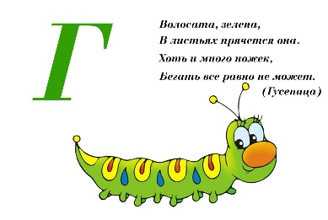
Педагог. Ребята, по какому основному признаку вы догадались, что это гусеница?
2. Практическая часть
Подготовка рабочего места: клеёнка, картон зелёного или коричневого цвета, ножницы, клей, цветная бумага.

3. Итог занятия
Работы выставляются на стол для обсуждения
Педагог: Ребята, у вас получилась замечательные поделки (вместе с детьми отмечаем композиции, лучшие по сюжету и качеству: аккуратность, эстетичность, творческое проявление индивидуальности).
Чему мы сегодня научились на уроке?
Что у вас получилось лучше всего?
В чём испытали затруднения?

